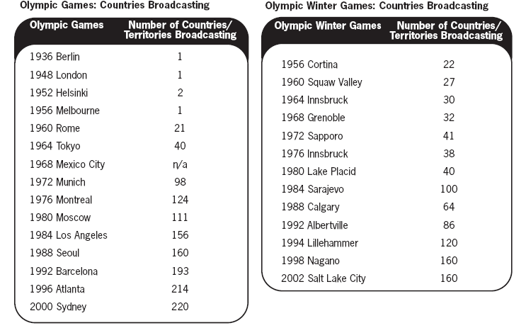
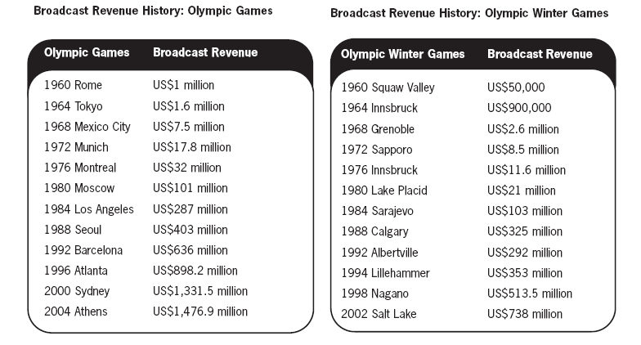
Zdroj: http://multimedia.olympic.org/pdf/en_report_344.pdf

pozn. mš: statistika uvádí u Helsinek 1952 vysílání do dvou zemí. Nenašel jsem důkaz o tom, že by to bylo vysílání televizní. Je možné, že šlo o vysílání rozhlasové. Bylo by nutné ještě prověřit.
Rovněž počet zemí, od kterých směřovalo vysílání ze Squaw Valley naznačuje, že statistiky (nedůsledně) zahrnují nejen televizní, ale i rozhlasové vysílání.

